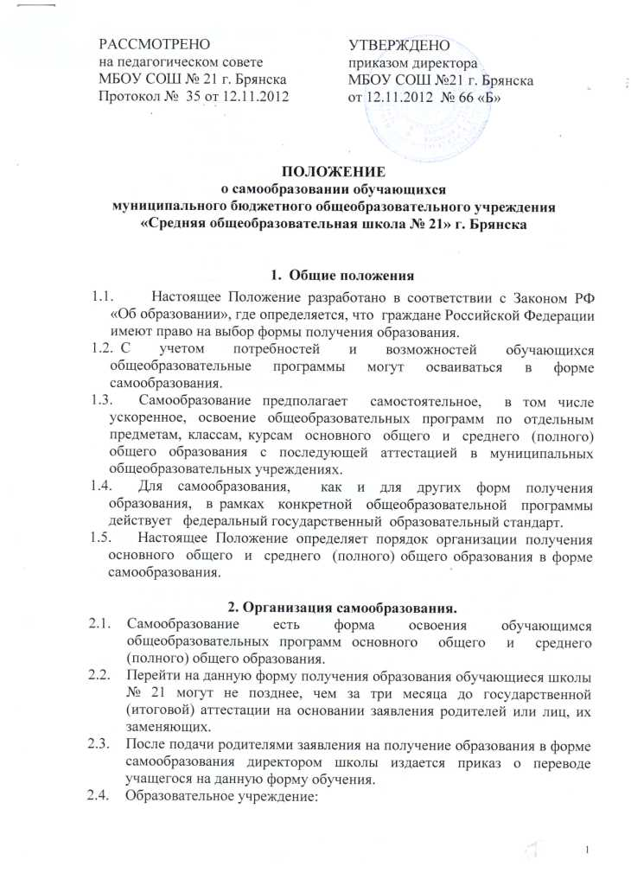
- предоставляет обучающемуся на время обучения учебники и другую литературу, имеющуюся в библиотеке школы;
- обеспечивает обучающемуся методическую и консультативную помощь, необходимую для освоения общеобразовательных программ;
- осуществляет промежуточную и итоговую аттестации обучающегося.
  - Организация промежуточной аттестации осуществляется на основании Положения о промежуточной аттестации учащихся школы № 21. Ее результаты заносятся в журнал класса, где числится обучающийся.
  - Организация государственной (итоговой) аттестации осуществляется на основании Положений по школе и нормативных актов разного уровня, регламентирующих данную процедуру.
  - Обучающийся, получающий образование в форме самообразования, вправе на любом этапе обучения по решению родителей (лиц, их заменяющих) продолжить образование в другой форме.
  - Образовательное учреждение осуществляет прием детей, не обучавшихся в школе № 21, но желающих получить образование в форме самообразования, на общих основаниях по заявлению родителей (лиц, их заменяющих) с указанием выбора формы получения образования. В приказе о зачислении ребенка в образовательное учреждение указывается класс, куда зачисляется учащийся, а также форма получения образования. Личное дело обучающегося сохраняется в образовательном учреждении в течение всего срока обучения, результаты промежуточной и итоговой аттестации фиксируются в журнале класса, где числится обучающийся.
  - Образовательное учреждение вправе отказать в получении образования в форме самообразования при условии:
  - неосвоения обучающимся общеобразовательных программ основного общего, среднего (полного) общего образования по итогам двух и более четвертей по двум и более предметам;
  - в случае неуспеваемости обучающегося по итогам года по одному и более предметам.
  - Повторное освоение обучающимся образовательных программ на любой ступени обучения в форме самообразования не допускается. В этом случае обучающемуся предоставляется возможность продолжить по желанию родителей (лиц, их заменяющих) обучение в данном общеобразовательном учреждении в очной форме.
  - Родители (лица, их заменяющие) совместно с образовательным учреждением несут ответственность за выполнение общеобразовательных программ в соответствии с федеральными образовательными стандартами, прилагают усилия к освоению учащимися общеобразовательных программ.
  - Перевод обучающегося в последующий класс производится по решению педагогического совета образовательного учреждения по результатам промежуточной аттестации.
  - Выпускникам IX и XI классов, прошедшим итоговую аттестацию, образовательное учреждение выдает документ государственного образца о соответствующем образовании.
  - На лиц, получивших образование в форме самообразования, распространяются условия и порядок награждения золотой и серебряной медалями, установленные для выпускников общеобразовательных учреждений.

